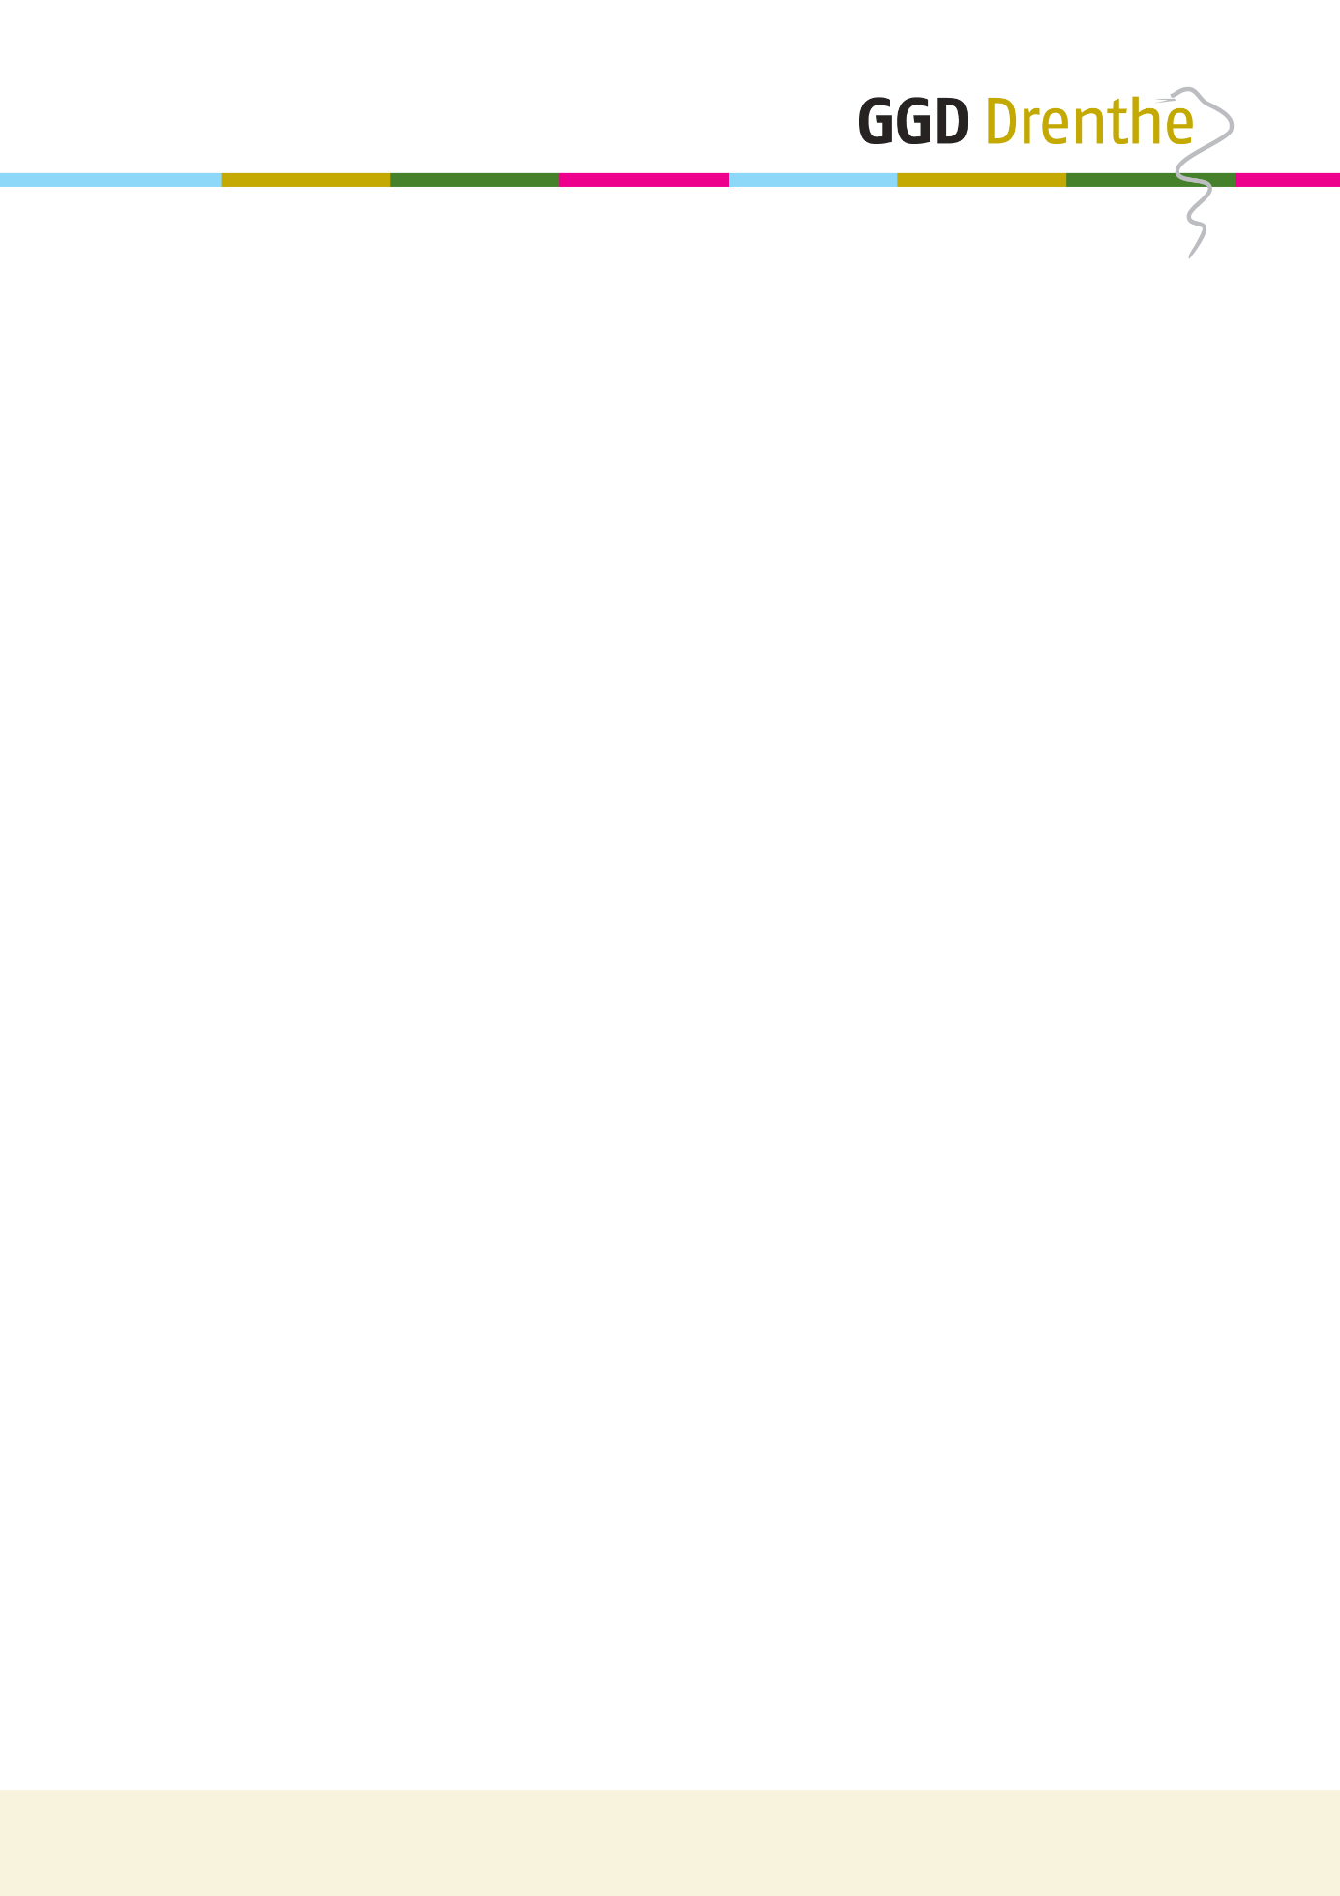
Concept verslag Algemeen Bestuur

Bijeenkomst : Vergadering Algemeen Bestuur
Datum : woensdag 1 oktober 2025
Plaats : Online

Aanwezig:
De heer R. Wanders - gemeente Emmen - voorzitter
De heer A. Smit - gemeente Assen - vice-voorzitter
Mevrouw K. ten Brink - gemeente Aa en Hunze - lid
De heer M. Turksma - gemeente De Wolden - lid
De heer M. Tuit - gemeente Hoogeveen - lid
De heer A. Peterson - gemeente Meppel - lid
De heer P. Smit - gemeente Midden-Drenthe - lid
De heer A. Wekema - gemeente Noordenveld - lid
De heer H. Kuipers - gemeente Tynaarlo - lid
De heer J.T. Boonstra - gemeente Westerveld - lid

Mevrouw N. Vedelaar - GGD Drenthe - directeur
De heer G. Meijer - GGD Drenthe - directiesecretaris

Afwezig m.k.:
Mevrouw A. van Tongeren - gemeente Borger-Odoorn - lid
De heer J. Slomp - gemeente Coevorden - lid
De heer S. de Jong - GGD Drenthe - controller

01. Opening en vaststellen agenda
De voorzitter heet de aanwezigen welkom.
De agenda wordt vastgesteld.

02. Ingekomen stukken
Bijlage:
02. Brief gemeente De Wolden.

Het ingekomen stuk wordt ter kennisgeving aangenomen.

03. Benoeming de heer Boonstra als DB-lid
Bijlagen:
03. AB-voorstel benoeming de heer Boonstra als DB-lid.

Besluit | Het AB besluit conform het voorstel:
Het AB GGD Drenthe besluit de heer Boonstra voor de resterende zittingsperiode te benoemen als lid van het DB GGD Drenthe.

04. Rondvraag
De heer A. Smit maakt van de gelegenheid gebruik om op te merken dat de vaccinatiegraad ook in Drenthe verder is gedaald. Een zorgelijke ontwikkeling naar zijn mening.

05. Sluiting
De voorzitter sluit de vergadering onder dankzegging.

Concept verslag: 01 oktober 2025
Verslag vastgesteld:

